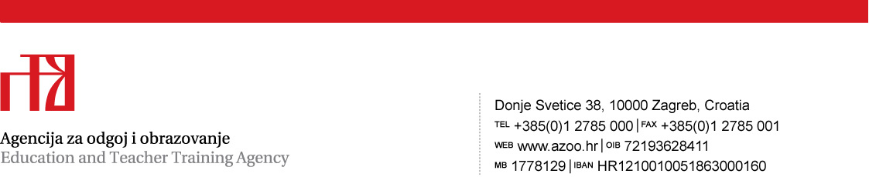
Prilog 1.

TEHNIČKA SPECIFIKACIJA
za predmet nabave:48/2024

Usluge čišćenja poslovnih prostorija u Podružnicama Rijeka i Osijek

- Naziv predmeta nabave: Usluge čišćenja poslovnih prostorija u Podružnicama Rijeka i Osijek.

- Mjesto pružanja usluge:
Predmet nabave podijeljen je na dvije grupe prema mjestu pružanja usluga:

GRUPA 1. Usluga čišćenja poslovnih prostorija u Podružnici Rijeka
Mjesto pružanja usluge: Agencija za odgoj i obrazovanje Podružnica Rijeka, Trpimirova 6, 51 000 Rijeka, površina poslovnog prostora: 460 m²

GRUPA 2. Usluga čišćenja poslovnih prostorija u Podružnici Osijek
Mjesto pružanja usluge: Agencija za odgoj i obrazovnaje Podružnica Osijek, Strossmayerova 6/1, 31 000 Osijek, površina poslovnog prostora: 408 m²

- Tehnička specifikacija predmeta nabave:
Poslovi čišćenja poslovnih prostorija obavljat će se od 1. kolovoza 2024. do
31. srpnja 2025. radnim danima od ponedjeljka do petka:
- u Podružnici Rijeka nakon radnog vremena (nakon 16 sati)
- u Podružnici Osijek u jutarnjim satima (između 6:00 i 10:00 sati, čišćenje treba biti gotovo do 10:00h)

i podrazumijevaju:

- Pražnjenje i čišćenje košara za smeće i odnošenje smeća do kontejnera
- Brisanje prašine s namještaja i uredske opreme
- Dezinfekcija radnih površina i uređaja (za vrijeme trajanja epidemije uzrokovane virusom COVID-19)
- Usisavanje/metenje i pranje podova i podnih obloga
- Provjetravanje prostorija
- Čišćenje i dezinfekcija sanitarnih prostorija, postavljanje potrošnog materijala (papirna konfekcija, punjenje spremnika za tekući sapun)
- Uređenje, održavanje čajnih kuhinja, pranje i brisanje posuđa, te njihovo pospremanje u kuhinjske elemente
- Pranje prozora i dostupnih staklenih površina

Sredstva za čišćenje, strojeve i potrošni materijal za izvršenje usluga čišćenja, ponuditelj je dužan sam osigurati u količini koja je potrebna za uredno izvršenje usluga.
Sredstva osobne higijene (papir i tekući sapun) nisu predmet nabave.

- Uvjeti sposobnosti – sposobnost za obavljanje profesionalne djelatnosti

U svrhu dokazivanja profesionalne djelatnosti ponuditelj treba dostaviti:

- Potvrdu porezne uprave o stanju duga ili jednakovrijedni dokument nadležnog tijela države sjedišta gospodarskog subjekta koji ne smije biti stariji od 30 dana od dana početka postupka nabave.

Iz navedenog dokaza mora biti razvidno da je ponuditelj ispunio obvezu plaćanja dospjelih poreznih obveza i obveza za mirovinsko i zdravstveno osiguranje, odnosno da mu je temeljem posebnih propisa, odobrena odgoda plaćanja navedenih obveza.

- Izvadak iz sudskog, obrtnog, strukovnog ili drugog odgovarajućeg registra sjedišta, a ako se oni ne izdaju u državi sjedišta, ponuditelj može dostaviti izjavu s ovjerom potpisa kod nadležnog tijela. Izvod ili izjava ne smiju biti stariji od tri mjeseca računajući od dana početka postupka nabave.

Tražene dokumente ponuditelj može dostaviti u neovjerenoj preslici u obliku scan-a kao privitak ponude. Neovjerenom preslikom smatra se i neovjereni ispis elektroničke isprave.

